Enterobacteriaceae

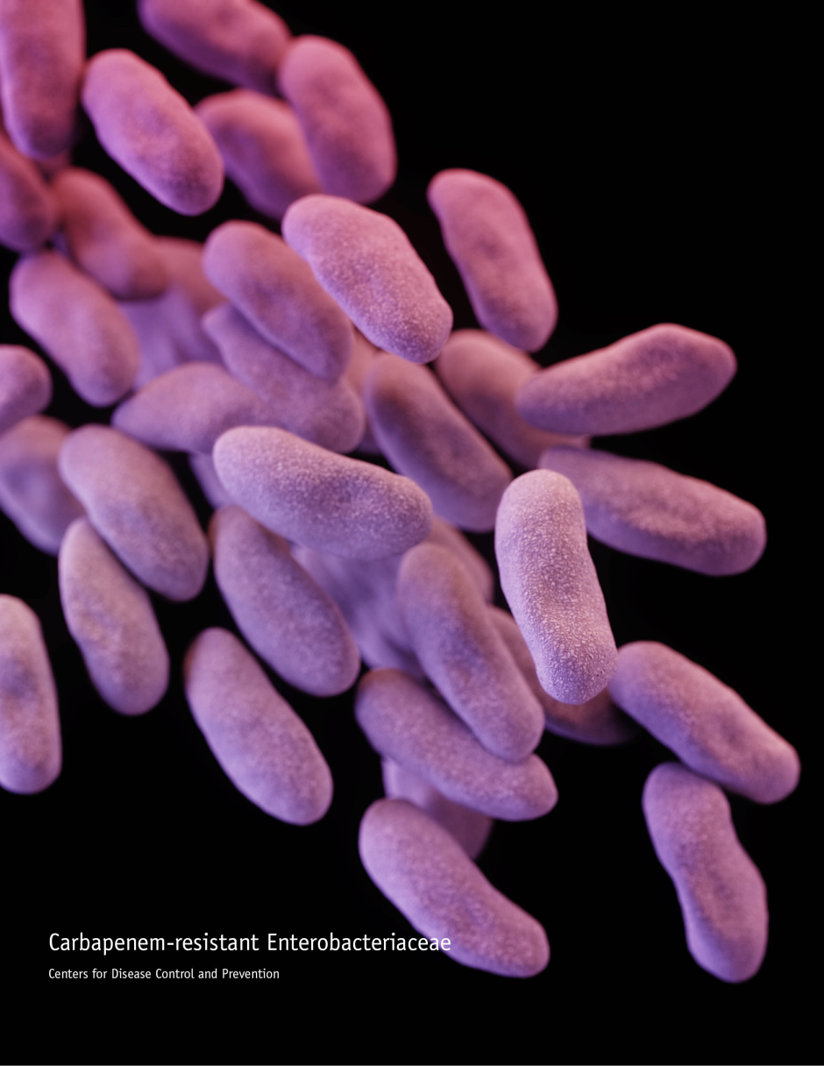
Źródło: CDC/ James Archer (https://phil.cdc.gov/Details.aspx?pid=16872)
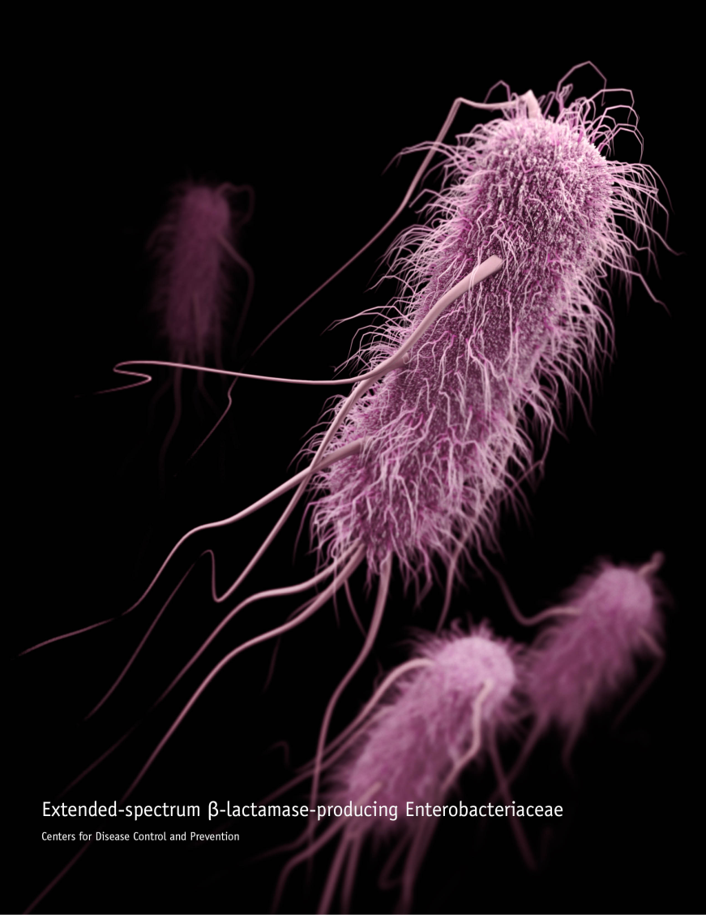
Źródło: CDC/ James Archer (https://phil.cdc.gov/Details.aspx?pid=16869)

- Wstęp
Bakterie należące do rodziny Enterobacteriaceae kolonizują układ pokarmowy – głównie jelito cienkie. Wśród nich możemy wyróżnić bakterie zarówno chorobotwórcze jak i takie które nie wywołują negatywnych skutków dla zdrowia człowieka (Al-Mutairi, 2013; Baylis i wsp., 2011; De w Blackburn Clive, 2006).
Do rodziny Enterobacteriaceae należą pałeczki jelitowe: Escherichia coli, Proteus spp., Klebsiella spp., Serratia spp., Citrobacter spp. które są bakteriami oportunistycznymi stale kolonizującymi przewód pokarmowy ludzi i zwierząt. Jednak niektóre szczepy Escherichia coli mogą być patogenami i powodować ciężkie zakażenia układu pokarmowego, moczowego oraz zakażenia okołoporodowe.
Do innych bakterii chorobotwórczych Enterobacteriaceae związanych z zakażeniami pokarmowymi zaliczyć można Salmonella spp., Shigella spp., Yersinia enterocolitica, Cronobacter spp.

- Występowanie
Pałeczki jelitowe są szeroko rozpowszechnione w środowisku ze względu na powszechną kolonizację przewodu pokarmowego ludzi i zwierząt (Baylis i wsp., 2011; De w Blackburn Clive, 2006). Naturalnym miejscem ich bytowania jest gleba, woda, środowiska morskie oraz rośliny. Ze względu na powszechność ich występowania pałeczki jelitowe rodziny Enterobacteriaceae służą do oceny czystości produktów spożywczych. Ich wykrycie w żywności wskazuje zwykle na niski poziom higieny podczas produkcji.

- Chorobotwórczość

Patogen | Wywoływana jednostka chorobowa/ Objawy
Enteroinwazyjne E. coli (EIEC) | Wodniste biegunki, luźne stolce, wrzody jelit
Enterotoksyczne E. coli (ETEC) | Silna wodnista biegunka zwykle bez krwi, zawierająca pasma śluzu lub ropy
Enteroagregacyjne E. coli (EAEC) | Trwałe biegunki
Enteropatogenna E. coli (EPEC) | Ostra biegunka  ( u dzieci <1 r.ż.)
Werotoksyczne E. coli (VTEC) | Zespół hemolityczno-mocznicowy
Shigella spp. | Biegunka, gorączka, wymioty, wzdęcia, skurcze żołądka, wymioty, stolce mogą zawierać śluz; zaburzenia u dzieci(rzadko); zapalenie stawów
Salmonella spp. | Nudności, biegunka i wymioty, gorączka, ból brzucha
Yersinia enterocolitica | Zapalenie jelit, zapalenie jelita grubego, biegunka, zaburzenia trawienia
Cronobacter spp. | Szczególnie niebezpieczne dla małych dzieci: noworodkowe zapalenie opon mózgowych martwica jelita grubego, bakteriemia

Szczegółowe informacje dotyczące chorobotwórczości wymienionych bakterii dostępne są:
- Salmonella spp. : LINK
- Cronobacter spp. : LINK
- Escherichia coli: LINK

- Metody izolacji i identyfikacji
Próbki żywności badane są w kierunku wykrywania obecności i oznaczania liczby
bakterii do rodziny Enterobacteriaceae w żywności badane są zgodnie z normami:
- PN-EN ISO 21528-1:2017-08 Mikrobiologia łańcucha żywnościowego -- Horyzontalna metoda wykrywania i oznaczania liczby Enterobacteriaceae -- Część 1: Wykrywanie Enterobacteriaceae
-PN-EN ISO 21528-2:2017-08 Mikrobiologia łańcucha żywnościowego -- Horyzontalna metoda wykrywania i oznaczania liczby Enterobacteriaceae -- Część 2: Metoda liczenia kolonii

- Legislacja
- Rozporządzenie Komisji (WE) nr 2073/2005 z dnia 15 listopada 2005 r. w sprawie kryteriów mikrobiologicznych dotyczących środków spożywczych, (Dz. Urz. UE
L 338 z 22.12.2005) z późniejszymi zmianami
-Rozporządzenie (WE) nr 178/2002 Parlamentu Europejskiego i Rady z dnia
28 stycznia 2002 r. ustanawiające ogólne zasady i wymagania prawa żywnościowego, powołujące Europejski Urząd ds. Bezpieczeństwa Żywności oraz ustanawiające procedury w zakresie bezpieczeństwa żywności, Artykuł 14. pkt. 1 (Dz.Urz. UE L 31/1 z 1.2.2002, str. 1)
- Ustawa z dnia 25 sierpnia 2006 r. o bezpieczeństwie żywności i żywienia (Dz. U. z 2010 r. Nr 136 poz. 914)

- Piśmiennictwo
Al-Mutairi, M. F. (2011). The incidence of Enterobacteriaceae causing food poisoning in some meat products. Advance Journal of Food Science and Technology, 3(2), 116-121.
Baylis, C., Uyttendaele, M., Joosten, H., & Davies, A. (2011). The Enterobacteriaceae and their significance to the food industry.
De w Blackburn Clive (ed.). Food spoilage microorganisms. Woodhead Publishing, 2006.
Heczko, P. B., Wróblewska, M., Pietrzyk, A., & Wydawnictwo Lekarskie, P. Z. W. L. (Eds.). (2018). Mikrobiologia lekarska. Wydawnictwo Lekarskie PZWL.
ILSI Europe, The Enterobacteriaceae and their significance to the food industry, 2011

Opracował zespół: Joanna Kowalska, Elżbieta Maćkiw, Monika Stasiak, Katarzyna Kucharek

